Plier des carrés de tissus
Atelier autonome libre
Compétence : - Utiliser divers matériaux et techniques - Ajuster et enchaîner ses actions - Coordonner ses gestes avec ceux des autres
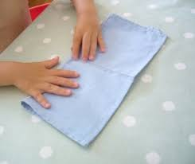  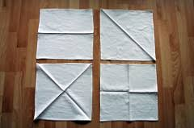
   |  |  |  | ✰ | ✰ | ✰ | ✰ | ✰ | Inventer un pliage décoratif de serviette.
   |  |  | ✰ | ✰ | ✰ | ✰ | ✰ | Plier un plus grand tissus en se coordonnant à deux.
   |  | ✰ | ✰ | ✰ | ✰ | ✰ | Plier en diagonale pour former des triangles.
   | ✰ | ✰ | ✰ | ✰ | ✰ | Plier précisément en deux puis encore en deux pour former un quatre carrés superposés.
  ✰ | ✰ | ✰ | ✰ | ✰ | Etendre le carré de tissus en évitant les plis et en les éliminant à l'aide du fer à repasser.

Plier des carrés de tissus
Atelier autonome libre
Compétence : - Utiliser divers matériaux et techniques - Ajuster et enchaîner ses actions - Coordonner ses gestes avec ceux des autres
 |  |  |  | ✰ | ✰ | ✰ | ✰ | ✰ | Inventer un pliage décoratif de serviette.
 |  |  | ✰ | ✰ | ✰ | ✰ | ✰ | Plier un plus grand tissus en se coordonnant à deux.
 |  | ✰ | ✰ | ✰ | ✰ | ✰ | Plier en diagonale pour former des triangles.
 | ✰ | ✰ | ✰ | ✰ | ✰ | Plier précisément en deux puis encore en deux pour former un quatre carrés superposés.
✰ | ✰ | ✰ | ✰ | ✰ | Etendre le carré de tissus en évitant les plis et en les éliminant à l'aide du fer à repasser.

Plier des carrés de tissus
Atelier autonome libre
Compétence : - Utiliser divers matériaux et techniques - Ajuster et enchaîner ses actions - Coordonner ses gestes avec ceux des autres
 |  |  |  | ✰ | ✰ | ✰ | ✰ | ✰ | Inventer un pliage décoratif de serviette.
 |  |  | ✰ | ✰ | ✰ | ✰ | ✰ | Plier un plus grand tissus en se coordonnant à deux.
 |  | ✰ | ✰ | ✰ | ✰ | ✰ | Plier en diagonale pour former des triangles.
 | ✰ | ✰ | ✰ | ✰ | ✰ | Plier précisément en deux puis encore en deux pour former un quatre carrés superposés.
✰ | ✰ | ✰ | ✰ | ✰ | Etendre le carré de tissus en évitant les plis et en les éliminant à l'aide du fer à repasser.

